Информационные материалы для проведения
Единого дня информирования
в учреждении образования
«БЕЛОРУССКАЯ ГОСУДАРСТВЕННАЯ
АКАДЕМИЯ АВИАЦИИ»

АВГУСТ 2025
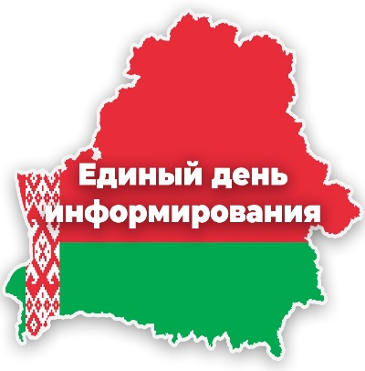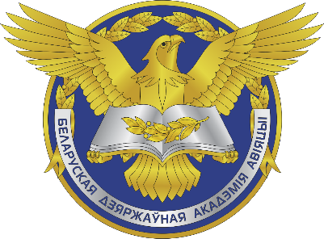

ОБРАЗОВАНИЕ И НАУКА – ДВИЖУЩИЕ СИЛЫ РАЗВИТИЯ ОБЩЕСТВА И ГОСУДАРСТВА

на основе информации
Национального статистического комитета Республики Беларусь, Министерства образования Республики Беларусь, Государственного комитета по науке и технологиям Республики Беларусь,
Национальной академии наук Беларуси,
материалов государственных СМИ
МИНСК 2025
Слайд 1.

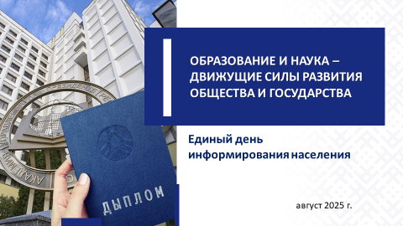
Важнейшим фактором, движущей силой развития общества и государства в современных условиях является интеллектуальный потенциал человека. Мы наблюдаем все возрастающую роль человеческого капитала в развитии современной экономики. Человек с присущими ему способностями, знаниями и возможностью творчески и нестандартно решать поставленные задачи становится залогом успеха новых проектов.
Глава государства А.Г.Лукашенко неоднократно подчеркивал, что «человеческий капитал является для нас самой высокой ценностью. Ибо это инвестиции в будущее», «человеческий капитал – это главный ресурс страны, на развитие которого мы всегда найдем средства».

Слайд 2.
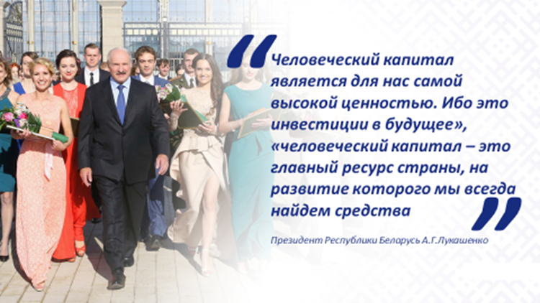
Национальная система образования – фактор экономического роста и благосостояния страны

Беларусь является государством, где реализуется принцип непрерывности образования (образование через всю жизнь), реализуется и гарантируется право на бесплатное получение образования.

Слайд 3.

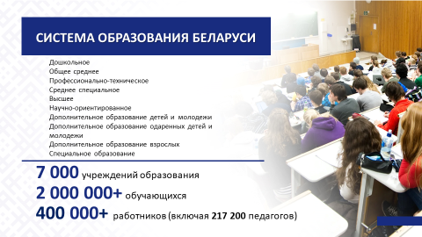

Государственная поддержка образования в Республике Беларусь играет ключевую роль в обеспечении равного доступа к знаниям для всех слоев населения. Основой этой поддержки является система бесплатного среднего образования и бюджетные места в учреждениях высшего и среднего специального образования.

Слайд 4.
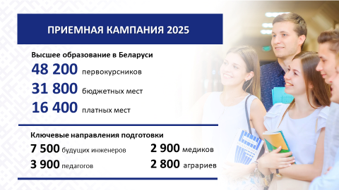

К другим мерам государственной поддержки относятся стипендии за счет средств республиканского или местных бюджетов, общежития, предоставляемые на время обучения. Ряд категорий обучающихся получают также бесплатное горячее питание, бесплатные учебники и пособия, спецодежду и обувь на практике и стажировках.
Особое внимание уделяется государственной поддержке одаренных учащихся и студентов. Действует специальный фонд Президента Республики Беларусь по социальной поддержке одаренных учащихся и студентов, из средств которого 17 июля 2025 г. назначены очередные стипенд 192 студентам УВО назначены стипендии Президента. Гранд-премий с присвоением звания лауреата специального фонда удостоены
28 победителей международных олимпиад и конкурсов.
Справочно:
В 2025 году 29 учащихся приняли участие в 5-ти международных олимпиадах, завоевав 28 медалей (3 золотых, 14 серебряных, 11 бронзовых). Абсолютным победителем XXI Международной географической олимпиады (iGeo-2025) стал выпускник брестской гимназии Николай Мисиюк.
Кстати, победители (дипломы I, II, III степени) международных олимпиад и республиканской олимпиады по учебным предметам зачисляются в учреждения высшего образования без вступительных испытаний.
Слайд 5.

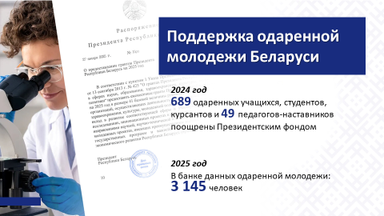

На сегодняшний день национальная система образования позволяет удовлетворять потребность экономики в трудовых ресурсах за счет подготовки в учреждениях образования специалистов со средним специальным, высшим образованием, рабочих с профессионально-техническим, средним специальным образованием. Выпускники принимаются на первичные должности, для занятия которых не требуется стаж профессиональной деятельности.
В республике сформирована система, объединяющая заказ на подготовку кадров, объем и структуру подготовки, а также трудоустройство специалистов, рабочих, служащих, подготовленных за счет бюджетных средств. Уместно будет отметить, что только наша страна на постсоветском пространстве сохранила систему профессионально-технического образования и среднего специального образования. Это с завистью отмечают все соседи, потому что высококвалифицированных рабочих, толковых инженеров и головастых технологов не хватает нигде в мире.
Успехам в сфере образования способствует реализация требования нашего Президента о недопустимости в ней метаний, экспериментов ради эксперимента. Наоборот, дана установка на то, чтобы все было четко, прозрачно, понятно – и учителям, и детям, и родителям.
При этом это не отменяет необходимости системы оперативно реагировать на запросы времени, находясь в авангарде всего нового и прогрессивного.
А это значит, что государством будут реализованы новые подходы по всемерному всестороннему формированию личности, как движущей силы развития общества и государства.

Слайд 6.

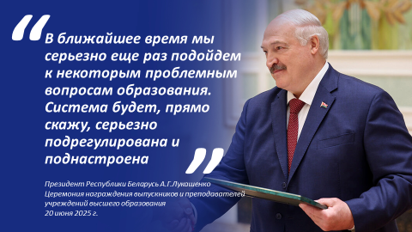
А это значит, что государством будут реализованы новые подходы по всемерному всестороннему формированию личности, как движущей силы развития общества и государства.
С 1 сентября начнут действовать изменения, внесенные в Кодекс об образовании.
Справочно:
В частности, внесены изменения в ЦЭ и итоговую аттестацию школьников; введен новый порядок распределения, предусматривается больше гарантий для выпускников УВО и колледжей. Количество уроков по предмету «Физическая культура и здоровье» увеличивается с двух до трех; в сельские школы возвращена программа по обучению вождению; упрощена организация подвоза школьников; закреплена обязанность для школьников придерживаться делового стиля одежды и др.
Экспорт образовательных услуг в Республике Беларусь является перспективным направлением международного сотрудничества и укрепления гуманитарных связей. В последние годы белорусские учреждения образования активно развивают программы, направленные на привлечение иностранных студентов, особенно из стран СНГ, Азии, Африки и Латинской Америки (более 110 стран).
Наблюдается тенденция к росту востребованности белорусского образования среди иностранных граждан, желающих обучаться в УВО Республики Беларусь. Если в 2010 году в республике обучалось около
10 тыс. иностранных граждан, то на 1 января 2025 г. уже порядка 34 тыс. (из более 110 стран).
Привлекательность белорусского образования обусловлена высоким качеством преподавания, доступными условиями обучения, современными учебными программами и признанием дипломов за рубежом.
Для стимулирования экспорта образовательных услуг государство реализует ряд мер: упрощение визового режима для иностранных студентов, поддержка рекламных кампаний за рубежом, развитие онлайн-курсов и платформ дистанционного обучения. Эти шаги позволяют не только расширить приток студентов, но и укрепить экономическое положение учреждений образования, сделать их менее зависимыми от государственного финансирования.
В более широком контексте экспорт образования способствует формированию положительного имиджа Беларуси как страны, ориентированной на знания, диалог и международное партнерство. Иностранные выпускники, получившие образование в Беларуси, являются примером народной дипломатии, способствующей развитию взаимопонимания между народами.
Выбор курса на создание социального государства позволил определить верную стратегию функционирования и развития системы образования Республики Беларусь. Об этом свидетельствуют такие макропоказатели по данным переписи населения 2019 года, как уровень грамотности взрослого населения (99,9%), охват общим базовым, общим средним, профессионально-техническим, средним специальным, высшим и научно-ориентированным образованием занятого населения (99,6%).
Справочно:
По индексу уровня образования в 2024 году Республика Беларусь заняла 40-е место из 193 стран (2023 г. – 57-е место из 207 стран).
Состояние и перспективы развития отечественной науки
Беларусь – страна, в которой развивается целая индустрия интеллекта, для которой создан научный ландшафт. Сформирована междисциплинарная многовекторная структура, включающая академическую, вузовскую и отраслевую компоненты, функционирующие в тесном взаимодействии. Работают многочисленные отраслевые лаборатории, совместные кафедры, кластеры, центры. Все это обеспечивает получение новейших результатов мирового уровня и наукоемкой продукции, решает задачи научно-технологического суверенитета, импортозамещения и наращивания экспорта.
В Беларуси утверждены приоритетные направления научной, научно-технической и инновационной деятельности в стране
на 2026-2030 годы.
Это цифровые технологии и искусственный интеллект, инновационные технологии в промышленности, биологические и медицинские технологии, инновационные технологии в агропромышленном комплексе и пищевой промышленности, научное и научно-техническое обеспечение безопасности человека, общества и государства.
Для реализации этих направлений Республика Беларусь располагает соответствующим кадровым научным потенциалом.

Слайд 7.
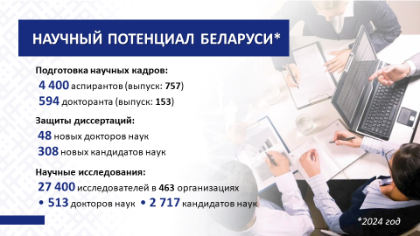
Каждый третий научный работник – это молодой ученый в возрасте до 35 лет.
В Республике Беларусь создана система стимулирования и привлечения в научную сферу одаренной молодежи.
Справочно:
открытый конкурс по назначению стипендий Президента Республики Беларусь талантливым молодым ученым;
открытый конкурс по назначению стипендий Президента Республики Беларусь аспирантам;
конкурс научно-исследовательских работ докторантов, аспирантов, соискателей и студентов;
конкурс на выполнение фундаментальных научных исследований и поисковых научных исследований совместно научными группами под руководством молодых ученых Беларуси и России и др.
Ежегодно в различных отраслях экономики внедряется более
300 академических разработок, способствующих повышению конкурентоспособности Республики Беларусь на международных рынках.
Приведем некоторые примеры инновационных производств, разработки которых были внедрены в реальный сектор по состоянию на июль 2025 г.
На базе Института физики им. Б.И.Степанова создано инновационное производство по выпуску экспортоориентированных высокотехнологичных лазерных систем с диодной накачкой нового поколения, а также прецизионных оптических элементов лазерного качества.
Освоен выпуск новейших образцов техники, в том числе:
электрического карьерного самосвала грузоподъемностью 120 т; самосвала карьерного грузоподъемностью 136 т; шлаковоза грузоподъемностью 80 т с чашей объемом 11 м³ и тяжеловоза грузоподъемностью 150 т (ОАО «БЕЛАЗ»);
трактора «Беларус» на базе бесступенчатой трансмиссии с двигателем Weichai (Вейчай) мощностью 330 л. с.; трактора «Беларус» с центральным приводом и передним ведущим мостом увеличенной грузоподъемности (ОАО «МТЗ»);
новых грузовых автомобилей, включая модели с правым расположением органов управления; перронного автобуса второго поколения с двигателем мощностью 300 л. с. (ОАО «МАЗ»).
В ОАО «Планар» поставлен на производство высокопроизводительный генератор изображений с применением технологии пространственно- световой модуляции.
Разработан ассортимент и освоена технология производства новых видов продуктов мясных и из мяса птицы (изделия колбасные, полуфабрикаты) с пониженной калорийностью для питания детей дошкольного и школьного возраста с повышенным индексом массы тела.
Для примера, фактический выпуск импортозамещающей продукции и услуг по разработкам НАН Беларуси, внедренным в экономику, составляет порядка 335 млн долларов США в год.
Одну из ключевых позиций в развитии инновационного предпринимательства Республики Беларусь занимают технопарки, которые активно содействуют усилению интеграционных процессов между учреждениями образования и инновационными предприятиями в производственной, кадровой, научно-исследовательской сферах.
На сегодняшний день в республике действуют 14 технопарков, расположенных во всех регионах страны: по одному в Брестской, Гомельской и Гродненской областях, по два в Минской и Могилевской областях, три в Витебской области и четыре в г.Минске.
Справочно:
По итогам 2024 года численность работников резидентов технопарков составила 6 424 человека, что на 83% больше аналогичного показателя 2021 года (3 506 человек).
Объем выпуска продукции резидентами технопарков за 2024 год составил более 1 млрд рублей, что в три раза больше, чем было зафиксировано в 2021 году – 320,3 млн рублей.
По итогам 2024 года резидентами технопарков поставлено
на экспорт продукции на 459,6 млн рублей (в 2021 году – 137,9 млн рублей).
В Беларуси проводится системная работа по развитию международного научно-технического сотрудничества. Основные усилия государства направлены на углубление взаимодействия в Союзном государстве, ЕАЭС, СНГ и со странами дальней дуги.
Белорусские ученые сотрудничают с коллегами со всего мира.
Новые возможности перед Беларусью открывает присоединение
4 июля 2024 г. в Астане к Шанхайской организации сотрудничества. Начато взаимодействие в рамках соглашения между правительствами государств – членов ШОС о научно-техническом сотрудничестве.
Развивается и научное сотрудничество со странами дальней дуги. В их числе Китай, Индия, Турция, Венесуэла, Сингапур и многие другие.
Только на базе организаций НАН Беларуси действует
33 международных исследовательских центра с организациями России, Китая, Вьетнама, Турции, ЮАР и др.
Одним из ключевых направлений интеграции является научно-техническое и инновационное сотрудничество между Республикой Беларусь и Российской Федерацией. Союзные программы и проекты уже доказали свою успешность. Значимые результаты получены в области космоса, микроэлектроники, медицины, агропромышленных технологий и по другим направлениям.
В настоящее время выполняются три научно-технические программы Союзного государства:
«Интелавто» – разработка системы бортовой электроники автотранспортных средств, превосходящей существующие аналоги, в т.ч. управления двигателем, бортовой безопасности, роботизированного управления, высокоэффективных электродвигателей и других компонетов для электрического и гибридного транспорта;
«Компонент-Ф» – разработка новых образцов лазерной техники, применяемой для обработки различных материалов и производства медицинской техники;
«Комплекс-СГ» – разработка базовых элементов орбитальных
и наземных средств в интересах создания многоспутниковых группировок малоразмерных космических аппаратов наблюдения земной поверхности и околоземного космического пространства.
Выбор курса на создание социального государства позволил определить верную стратегию функционирования и развития системы образования Республики Беларусь. Об этом свидетельствуют такие макропоказатели по данным переписи населения 2019 года, как уровень грамотности взрослого населения (99,9%), охват общим базовым, общим средним, профессионально-техническим, средним специальным, высшим и научно-ориентированным образованием занятого населения (99,6%).
Достижения и успехи развития Республики Беларусь отмечены на международном уровне.
В рейтинге достижения Целей устойчивого развития Беларусь заняла 32-е место среди 167 стран согласно Sustainable Development Report 2025.
По индексу человеческого развития среди 193 стран, по данным Доклада ПРООН о человеческом развитии в 2025 году, Беларусь занимает 65-е место в Глобальном индексе человеческого развития (ИЧР). В рамках оценки достижения страны в трех основных аспектах: продолжительность жизни, образование и уровень жизни, Беларусь принадлежит к категории стран с очень высоким уровнем человеческого развития.

Слайд 8.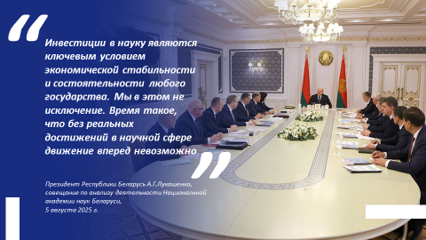
«Инвестиции в науку являются ключевым условием экономической стабильности и состоятельности любого государства. Мы в этом не исключение. Время такое, что без реальных достижений в научной сфере движение вперед невозможно», – сказал Президент на совещании по анализу деятельности Национальной академии наук Беларуси.
Слайд 9.
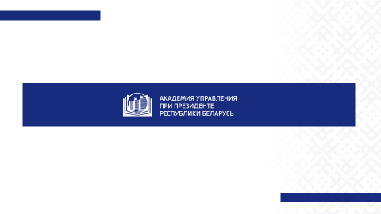

ОБРАЗОВАНИЕ И НАУКА – ДВИЖУЩИЕ СИЛЫ РАЗВИТИЯ ОБЩЕСТВА И ГОСУДАРСТВА

(для молодежной аудитории)

Наша жизнь наполнена современными технологиями, гаджетами и электронными устройствами. Поэтому вполне закономерно в ходе сегодняшней встречи обсудить актуальные вопросы образования и науки как движущих сил развития общества и государства.
Национальная система образования – фактор экономического роста и благосостояния страны

Еще в 2016 году, выступая с Посланием белорусскому народу и Национальному собранию, А.Г.Лукашенко заявил, что «образование – это действительно фундамент общества, пропуск для государства, для всей нации в завтрашний день, в будущее».

В Беларуси расходы на образование в 2025 году предусмотрены в сумме 13,8 млрд белорусских рублей.

Беларусь является государством, где реализуется принцип непрерывности образования (образование через всю жизнь), реализуется и гарантируется право на бесплатное получение образования.

Справочно:

Основное образование включает уровни дошкольного, общего среднего, профессионально-технического, среднего специального, высшего и научно-ориентированного образования.

В стране работает около 7 тыс. учреждений образования, представляющих все его уровни, в которых обучение и воспитание более 2 млн детей, учащихся, студентов и слушателей обеспечивают более
400 тыс. работников, в том числе 217,2 тыс. педагогических работников.
Первый уровень основного образования в Республике Беларусь – дошкольное образование.
Справочно:
Образовательную и специальную программы дошкольного образования реализует 3 721 учреждение дошкольного образования (далее – УДО), которые посещают 338,3 тыс. воспитанников, а образовательный процесс в учреждениях обеспечивают более 55 тыс. педагогических работников. Обеспеченность УДО средствами обучения, оборудованием, учебными изданиями в целом составляет 90,5%.
В течение последних лет показатель развития системы дошкольного образования по охвату детей УДО от 3 до 6 лет является одним из самых высоких среди стран мира. Доля детей в возрасте
от 1 до 6 лет, получающих дошкольное образование, составляет 88,5%, при этом запросы на посещение УДО удовлетворены полностью.
Общее среднее образование является определяющим в становлении интеллектуального культурного и духовно-нравственного потенциала нации.
Справочно:
На уровне общего среднего образования функционирует
2 661 учреждение общего среднего образования (далее – УОСО), обучаются более 1 млн учащихся. Образовательный процесс осуществляют 82,7 тыс. учителей, из них высшее образование имеют – 92,3%.
На этом уровне образования реализованы новые подходы к итоговой аттестации учащихся IX, XI классов, завершен переход на обновленные учебные программы, внесены изменения в типовой учебный план общего среднего образования. К новому 2025/2026 учебному году подготовлены
28 новых учебников и учебных пособий (2 новых и 26 переизданных).
Продолжается работа по расширению сети профильных классов профессиональной направленности, в которых в 2024/2025 учебном году обучалось 28 590 учащихся Х–ХI классов.
Справочно:
Учащиеся УОСО ежегодно принимают участие в международных олимпиадах. Так, в 2024 году на международной математической олимпиаде команда Республики Беларусь заняла 5-е командное место среди 109 стран. На Европейской географической олимпиаде представитель команды Республики Беларусь стал абсолютным победителем. На Международной научной физической олимпиаде в общекомандном зачете команда Республики Беларусь заняла 1-е место.
В 2025 году 29 учащихся приняли участие в 5-ти международных олимпиадах, завоевав 28 медалей (3 золотых, 14 серебряных, 11 бронзовых).
Кстати, победители (дипломы I, II, III степени) международных олимпиад и республиканской олимпиады по учебным предметам зачисляются в учреждения высшего образования без вступительных испытаний.
Одним из приоритетов современной системы образования является обеспечение доступности и качества образования детей с особенностями психофизического развития (далее – ОПФР).
Образовательный процесс для детей с ОПФР организуется
в 235 учреждениях специального образования (48 специальных детских садов, 46 специальных школ, специальных школ-интернатов, 141 центр коррекционно-развивающего обучения и реабилитации).
Реализацию программ профессионально-технического образования (далее – ПТО) и среднего специального образования (далее – ССО), которые рассматриваются как важнейший ресурс белорусского государства, один из главных механизмов экономического роста и реализации инноваций, на начало 2024/2025 учебного года осуществляли 226 колледжей и 66 иных учреждений образования.
Справочно:
На уровне ПТО обучается 67,5 тыс. человек на уровне ССО – 116,6 тыс. человек. Образовательный процесс организуют 18,9 тыс. педагогических работников.
Кстати, только Беларусь сохранила систему ПТО и ССО на постсоветском пространстве.
В системе высшего образования функционируют 47 учреждений высшего образования (далее – УВО), которые обеспечивают подготовку специалистов по всем направлениям экономики и социальной сферы.
Справочно:
В 2025 году белорусские вузы приняли чуть более 48 тыс. первокурсников, причем на бюджетную форму обучения – около 31,8 тыс. студентов.
Научно-ориентированное образование нацелено на подготовку научных работников высшей квалификации, которую осуществляют
25 учреждений образования. По данным Государственного комитета по науке и технологиям Республики Беларусь в 2024 году в республике численность обучающихся аспирантов составила 4,4 тыс. человек. Аспирантуру окончили 757 человек. В докторантуре обучались
594 человека, окончили докторантуру 153 человека.
В национальной системе образования функционирует
242 учреждения дополнительного образования детей и молодежи, в которых обучается более 353 тыс. детей. Образовательная программа дополнительного образования детей и молодежи реализуется по 15 профилям.
Важнейшей составляющей национальной системы образования остается воспитательная работа. Система образования рассматривается не как бизнес-среда, а как институт социализации молодежи, обеспечивающий обучение и воспитание личности, формирующий ее мировоззрение и широкую эрудицию. В УОСО работают
1 730 специалистов по военно-патриотическому воспитанию, в колледжах – 168. Функционируют более 250 военно-патриотических клубов и около
900 поисковых объединений.
Справочно:
В целях совершенствования организации патриотического воспитания обучающихся и повышения его качества создана интерактивная платформа патриотического воспитания «Патриот.by» (https://patriot.rcek.by/).
В то же время в Беларуси в условиях информационной войны возникла угроза формирования негативных личных качеств формирующейся личности: социальная зависть, агрессивность, нетерпимость по отношению к противоположным взглядам, мнениям, низкий уровень культуры общения и другие. Это требует наряду с использованием традиционных форм поиска новых подходов в воспитательной работе.
Особое внимание уделяется государственной поддержке одаренных учащихся и студентов. Действует специальный фонд Президента Республики Беларусь по социальной поддержке одаренных учащихся и студентов.
Распределение выпускников осуществляется в целях удовлетворения потребностей отраслей экономики и социальной сферы в специалистах, рабочих и служащих. Мировой опыт показывает, что поиск работы и начало трудовой деятельности сопряжены для молодежи со значительными трудностями, так как работодатели предпочитают нанимать специалистов с опытом работы. С целью поддержки молодых специалистов в Республике Беларусь выпускникам, которые обучались за счет бюджетных средств в дневной форме получения образования, гарантируется предоставление места работы в соответствии с полученной специальностью (ст. 48 Кодекса Республики Беларусь об образовании).
Механизм реализации государственной гарантии предоставления первого рабочего места реализуется путем заключения работодателями договоров (заявок) на подготовку специалистов с учреждениями образования либо путем направления ими в учреждения образования письменных запросов о распределении выпускников в год выпуска.
Наш Президент требует: в сфере образования не должно быть постоянных метаний, экспериментов ради эксперимента. Наоборот, дана установка на то, чтобы все было четко, прозрачно, понятно – и учителям, и детям, и родителям.
С 1 сентября начнут действовать коррективы, внесенные в Кодекс об образовании.
Справочно:
В частности, внесены изменения в централизованный экзамен и итоговую аттестацию школьников; введен новый порядок распределения и больше гарантий для выпускников УВО и колледжей; количество уроков по предмету «Физическая культура и здоровье» увеличивается с двух до трех в неделю; в сельские школы возвращена программа по обучению вождению; упрощена организация подвоза школьников; закреплена обязанность для школьников придерживаться делового стиля одежды и др.
А.Г.Лукашенко на церемонии награждения выпускников и преподавателей учреждений высшего образования 20 июня 2025 г. заявил:
«В ближайшее время мы серьезно еще раз подойдем к некоторым проблемным вопросам образования. Система будет, прямо скажу, серьезно подрегулирована и поднастроена». А это значит, что государством будут реализованы новые подходы по всемерному всестороннему формированию личности, как движущей силы развития общества и государства.
Наблюдается тенденция к росту востребованности белорусского образования среди иностранных граждан, желающих обучаться в УВО Республики Беларусь. Если в 2010 году в республике обучалось около
10 тыс. иностранных граждан, то на 1 января 2025 г. уже порядка
34 тыс.
Состояние и перспективы развития отечественной науки
Беларусь – страна, в которой развивается целая индустрия интеллекта, для которой создан научный ландшафт.
Для реализации научных направлений Республика Беларусь располагает соответствующим кадровым научным потенциалом.
Справочно:
В 2024 году научными исследованиями и разработками занимались 27,4 тыс. человек в 463 организациях. Среди всех исследователей имеют ученую степень доктора наук 513 человек, кандидата наук – 2 717 человек.
Каждый третий научный работник – это молодой ученый в возрасте до 35 лет.
Ежегодно в различных отраслях экономики внедряется более
300 академических разработок, способствующих повышению конкурентоспособности Республики Беларусь на международных рынках.
О наиболее знаковых достижениях и инновационных проектах
суверенной Беларуси велся разговор в ходе ЕДИ в июле этого года. Сегодня приводим некоторые примеры инновационных производств, разработки которых были внедрены в реальный сектор по состоянию на июль 2025 г.
Освоен выпуск новейших образцов техники, в том числе:
электрического карьерного самосвала грузоподъемностью 120 т; самосвала карьерного грузоподъемностью 136 т; тяжеловоза грузоподъемностью 150 т (ОАО «БЕЛАЗ»);
трактора «Беларус» на базе бесступенчатой трансмиссии с двигателем Weichai (Вейчай) мощностью 330 л. с.; трактора «Беларус» с центральным приводом и передним ведущим мостом увеличенной грузоподъемности (ОАО «МТЗ»);
новых грузовых автомобилей; перронного автобуса второго поколения с двигателем мощностью 300 л. с. (ОАО «МАЗ»).
В ОАО «Планар» поставлен на производство высокопроизводительный генератор изображений с применением технологии пространственно- световой модуляции.
На базе Толочинского консервного завода успешно функционирует производство быстрозамороженного картофелепродукта типа FRENCH FRIES (картофель фри).
Одну из ключевых позиций в развитии инновационного предпринимательства Республики Беларусь занимают технопарки, которые активно содействуют усилению интеграционных процессов между учреждениями образования и инновационными предприятиями.
На сегодняшний день в республике действуют 14 технопарков, расположенных во всех регионах страны: по одному в Брестской, Гомельской и Гродненской областях, по два в Минской и Могилевской областях, три в Витебской области и четыре в г.Минске.
Справочно:
Объем выпуска продукции резидентами технопарков за 2024 год составил более1 млрд рублей, что в три раза больше, чем было зафиксировано в 2021 году – 320,3 млн рублей.
По итогам 2024 года резидентами технопарков поставлено
на экспорт продукции на 459,6 млн рублей (в 2021 году – 137,9 млн рублей).
Международное научно-техническое сотрудничество является одним из приоритетных направлений и 2025 г. осуществляется с организациями и учеными из 92 государств (в 2023 г. – из 88).
В целях развития взаимовыгодных связей с зарубежными организациями и расширения международного научно-технического сотрудничества подписано 38 крупных соглашений (договоров, меморандумов о сотрудничестве, дорожных карт по развитию сотрудничества, протоколов по итогам визита) с партнерами из Китая (18), России (9), Монголии (2), Пакистана (2), Индии, Узбекистана и др.
Одним из ключевых направлений интеграции является научно-техническое и инновационное сотрудничество между Республикой Беларусь и Российской Федерацией. В настоящее время выполняются три научно-технические программы Союзного государства.
«Интелавто» – разработка системы бортовой электроники автотранспортных средств, превосходящей существующие аналоги, в т.ч. управления двигателем, бортовой безопасности, роботизированного управления, высокоэффективных электродвигателей и других компонентов для электрического и гибридного транспорта.
«Компонент-Ф» – разработка новых образцов лазерной техники, применяемой для обработки различных материалов и производства медицинской техники.
«Комплекс-СГ» – разработка базовых элементов орбитальных
и наземных средств в интересах создания многоспутниковых группировок малоразмерных космических аппаратов наблюдения земной поверхности и околоземного космического пространства.
Достижения и успехи развития Республики Беларусь отмечены на международном уровне.
В рейтинге достижения Целей устойчивого развития (ЦУР) Беларусь заняла 32-е место среди 167 стран согласно Sustainable Development Report 2025.
По индексу человеческого развития среди 193 стран, по данным Доклада ПРООН о человеческом развитии в 2025 году, Беларусь занимает 65-е место в Глобальном индексе человеческого развития (ИЧР). В рамках оценки достижения страны в трех основных аспектах: продолжительность жизни, образование и уровень жизни, Беларусь принадлежит к категории стран с очень высоким уровнем человеческого развития.
Согласно индексу готовности к передовым технологиям (Readiness for Frontier Technologies Index, RFTI) в 2023 г. Республика Беларусь заняла 55-е место из 166 экономик.
По индексу уровня образования в 2024 году Республика Беларусь заняла 40-е место из 193 стран (2023 г. – 57-е место из 207 стран).
***
В современном мире устойчивое развитие – это не просто модный тренд, а жизненная необходимость. Для Беларуси, страны с богатой историей и стремлением к процветанию, этот вопрос стоит особенно остро. И ключевым фактором, обеспечивающим устойчивое развитие, является наука.
«Страна богата тогда, когда есть мозговитые, трудолюбивые люди, а не только то, что Господь в землю положил», заявил А.Г.Лукашенко 20 июня 2025 г. на церемонии награждения выпускников и преподавателей учреждений высшего образования. «Настоящее и будущее Беларуси во многом зависит от вас – молодежи. И очень важно, чтобы вы были не только хорошими специалистами, но и настоящими патриотами, социально зрелыми и духовно богатыми людьми, которым можно было бы доверить судьбу нашей Беларуси. Мир огромен, а Беларусь у нас одна. Помните о своей Родине. Цените и берегите мирное небо над нашей страной», – сказал Президент.

